CNE continúa visitas a los cantones para supervisar el trabajo preventivo ante COVID-19
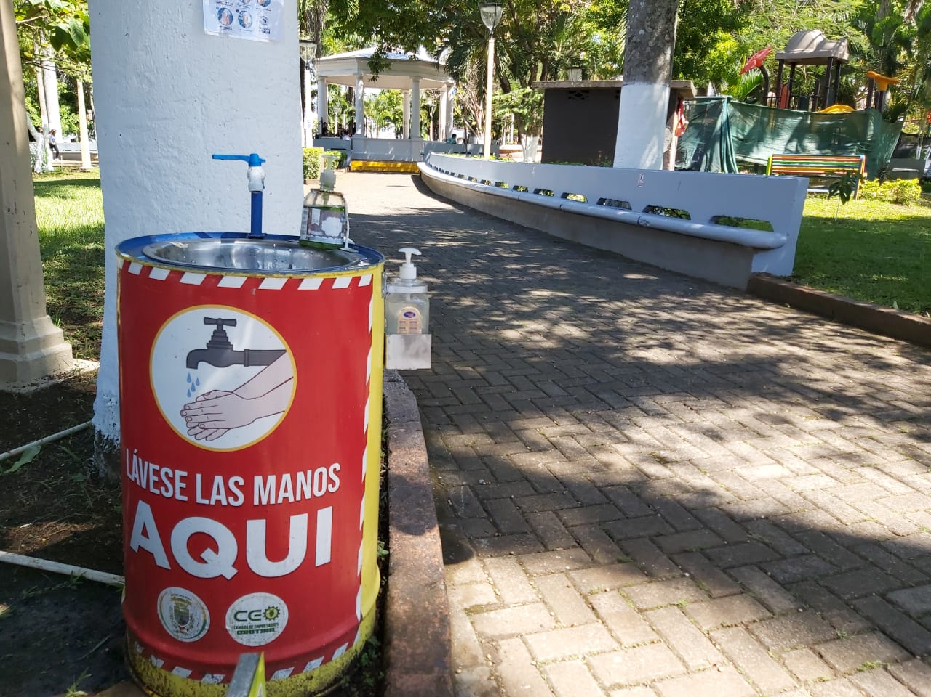
- Esta semana se visitaron 06 cantones: Cartago, Curridabat, Esparza, La Unión, Orotina y Puntarenas

- En total, ya son 17 los comités municipales de emergencia que en el 2020 y 2021 han sido abordados por la CNE y Ministerio de Salud

- CNE supervisa el Modelo de Gestión Compartida: Costa Rica trabaja y se cuida para mejorar la herramienta de cara al 2021

San José, 08 de enero de 2021. La Comisión Nacional de Prevención de Riesgos y Atención de Emergencias (CNE) continuó desde esta semana, las visitas de campo para conocer el trabajo preventivo y operativo de los comités municipales de emergencia (CME) para atender en sus comunidades la emergencia por el coronavirus; entre jueves y viernes se abordaron otros seis cantones.
Dos equipos de la CNE y del Ministerio de Salud se reunieron con los miembros de los CMEs del cantón central de Puntarenas y Esparza, Orotina de Alajuela, Curridabat en San José y los cantones de la Unión y Cartago.
Alexander Solís, presidente de la CNE, destacó el trabajo de los Gobiernos Locales en coordinación con las instituciones con presencia en el cantón y los líderes comunitarios.
“Estamos en un proceso de acompañamiento que nos permite identificar aquellas brechas que deberán irse cerrando desde las medidas de mitigación que nacen en el entorno familiar y son apoyadas por los lineamientos que dicten las Municipalidades y las autoridades como CNE, Salud y CCSS”, añade el jerarca.
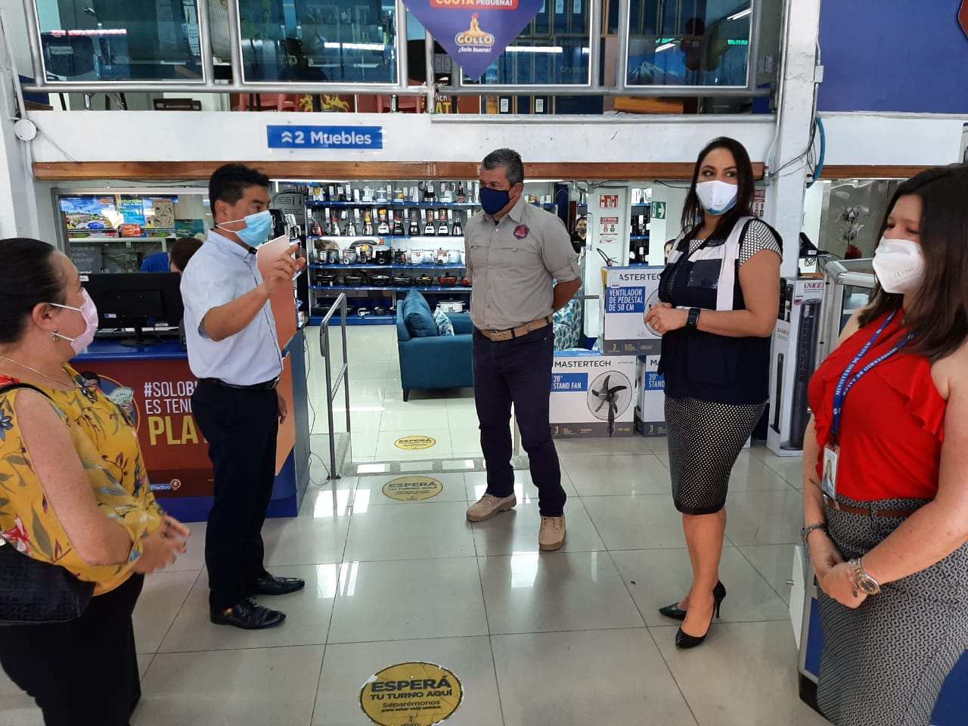
Este tipo de visitas a los cantones también ha permitido hacer recorridos en tiendas y comercios, establecimientos públicos, parques, mercados para verificar la aplicación de protocolos sanitarios para salvaguardar la salud pública.
En Curridabat, varios miembros de la comunidad tomaron el liderazgo de impulsar sus propias campañas de solidaridad y prevención, siendo apoyados por el CME y la Municipalidad quien les dotó de materiales informativos.
“La organización comunitaria y el trabajo en equipo fue muy importante para enfrentar esta enfermedad mediante el mensaje preventivo, comentó Alma Barrera, lideresa comunitaria del Barrio La Ponderosa en Tirrases de Curridabat, quien señaló que, por ejemplo, se realizaron mensajes para redes como Tik Tok, muy utilizadas entre los jóvenes de la localidad. Incluso se colocaron rotulaciones segmentadas por distrito o por barrio.
Orotina de igual manera ha trabajado en el acompañamiento a los comercios y la aplicación de una certificación de transporte seguro, para las unidades de bus y taxi, y sus respectivos conductores.
El CME de Puntarenas desarrolló la campaña “Ponete las Pilas” que consisten en una serie de consejos para promover el uso adecuado de las medidas sanitarias y disminuir los contagios en el cantón y sus distritos. La iniciativa contempló canales como redes sociales, perifoneo, stickers y videos con personas influyentes de la comunidad.
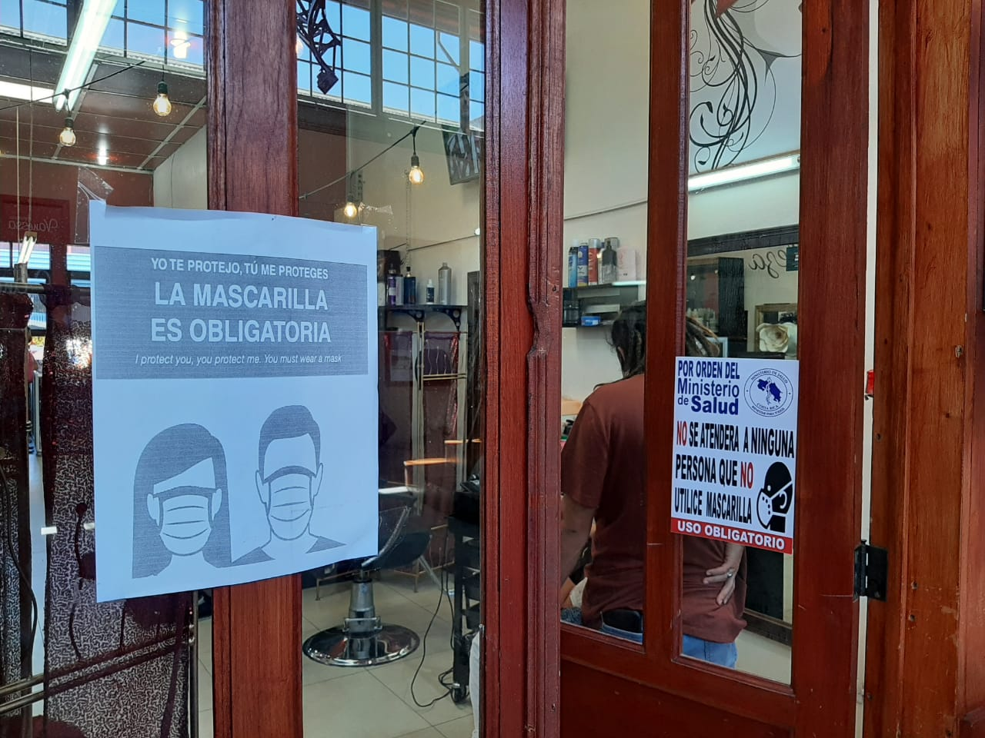
En el caso de Esparza pusieron en práctica la campaña "Habilidades para la vida" donde participaron miembros de la comunidad y profesionales en distintas ramas para externar mensajes a los esparzanos con el objetivo de mejorar la convivencia en la burbuja y el cuidado entre todos.
En el caso de la Unión, el CME destacó el trabajo articulado de la Cruz Roja para la distribución de insumos humanitarios a los afectados por el COVID-19, y de Fuerza Pública para mantener inspecciones en todo el cantón durante estos casi 11 meses de emergencia.
El CME de Cartago ha dispuesto de una plataforma tecnológica (http://cme_covid19.muni-carta.go.cr/) en dónde se lleva el control de los casos, así como el lanzamiento de campañas de sensibilización con personajes destacados del cantón y sobrevivientes del COVID-19.
Los acompañamientos a los comités municipales se mantendrán en el primer trimestre del 2021, para identificar buenas prácticas de prevención del COVID-19 y poder ejecutarlas en otros cantones, que comparten condiciones demográficas y sociales. Hasta este 08 de enero, la CNE ha visitado ya 17 cantones en todo el país.
Además del Ministerio de Salud y los gestores de la CNE, a las reuniones se han integrado los encargados territoriales, el IFAM y las instituciones que componen el Sistema Nacional de Gestión del Riesgo.

